上线Coinbase、举办质押活动，暴跌行情下Stader表现一枝独秀？

Stader（SD）正逐步成为加密货币领域的一个重要项目。2024年7月30日，Coinbase宣布将上线Stader（SD），并计划在7月31日凌晨1点左右开始SD-USD交易对的交易。这一消息增加了市场对Stader的关注。

实际上，早在7月10日，Coinbase就已经将Stader（SD）添加到上币路线图中，这表明了市场对Stader的认可和期望。随着交易的启动，Stader将获得更多的流动性支持，并扩大其在全球市场中的影响力。

接下来，我们将详细分析Stader的现状，了解其技术优势和市场表现。

### 当前LSD市场解读，以及Stader项目市场表现的分析

流动性质押（LSD）市场在过去几年中快速增长，成为加密货币领域中不可忽视的重要部分。LSD允许用户在不锁定其资产的情况下参与质押，从而获得额外的收益。随着以太坊等主要区块链网络向权益证明（PoS）机制的转变，LSD的需求显著增加。目前，流动性质押市场的总锁定价值（TVL）已超过500亿美元，Lido、Rocket Pool和Marinade等协议占据了大部分市场份额。



在这一蓬勃发展的市场中，Stader作为一个多链流动性质押协议，展示了其独特的竞争优势。Stader最近推出了以太坊流动性质押代币ETHx，通过采用多池架构和分布式验证技术（DVT），成功降低了节点运营的准入门槛。ETHx的设计允许无需许可的节点运营商以仅需4个ETH的保证金运行节点，这一要求是当前市场上最低的。此外，Stader还为许可节点运营商提供了无需保证金的方案，使其能够获得5%的佣金，从而吸引了更多经验丰富的节点运营商加入。

自从Stader推出ETHx以来，其市场表现显著提升。根据最新数据显示，Stader的总锁定价值已达到9,100万美元，成为多个链上的主要流动性质押协议之一。特别是在Hedera和Polygon链上，Stader的表现尤为突出，TVL分别达到了1.54亿Matic和超过2,000万美元的奖励分发。此外，Stader还计划将其业务扩展到更多链上，包括以太坊、Avalanche和Solana，进一步提升其市场影响力。

通过不断创新和扩展，Stader不仅在现有的LSD市场中站稳了脚跟，还展示了其未来发展的巨大潜力。随着Coinbase的上线计划，Stader无疑将吸引更多投资者的关注，并在未来的市场竞争中占据更有利的位置。

### 以DVT技术为核心，Stader做到了去中心化和低成本运营

Stader Labs由一支经验丰富的团队领导，其成员在科技、战略和加密货币领域拥有丰富的经验。CEO兼联合创始人Amitej在战略咨询和初创公司管理方面有超过10年的经验，而CTO兼联合创始人Sidhartha则在加密矿业和技术应用方面深耕多年。团队的多样化背景为Stader的发展提供了坚实的基础和独特的视角。

Stader的主要应用场景包括流动性质押和去中心化金融（DeFi）整合。作为一个多链流动性质押平台，Stader允许用户在不同区块链上进行质押，并通过发行流动性代币如ETHx、MaticX和BNBx来解锁质押资产的流动性。这些代币不仅可以用于质押赚取收益，还能在各种DeFi协议中进行交易和借贷，进一步提高资本效率。

Stader的技术特点之一是其多池架构和分布式验证技术（DVT）。多池架构允许Stader在不同的质押池中分配用户的资产，包括无许可质押池和许可质押池。DVT通过将验证者职责分散到多个节点，显著降低了验证节点的风险，提高了系统的容错率和安全性。这种设计使得Stader在保障网络安全的同时，极大地降低了节点运营的准入门槛，仅需4个ETH作为保证金。

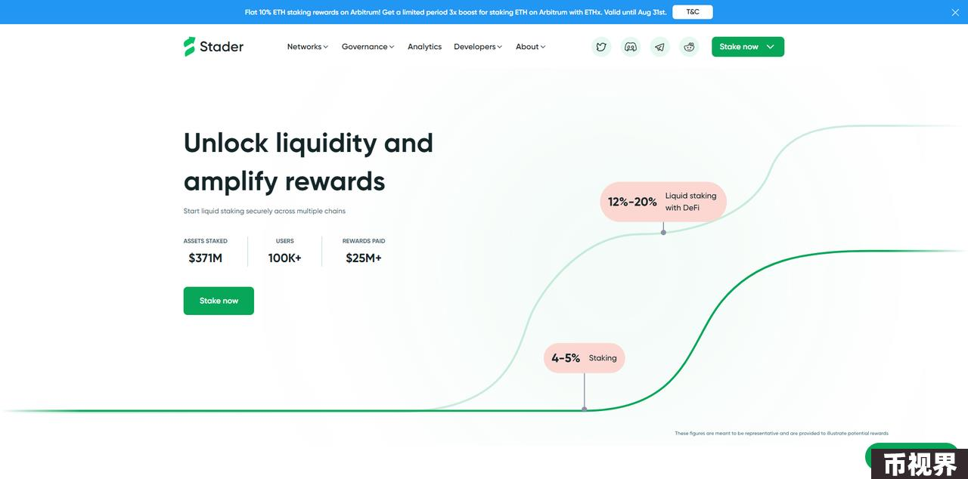

与Lido和Rocket Pool等LSD赛道的其他项目相比，Stader展示了明显的优势。Lido虽然在市场份额上占据主导地位，但其高度中心化和较高的节点运营要求使其面临一定的风险。Rocket Pool虽然采用了分布式验证，但其节点运营成本仍然较高。相比之下，Stader通过多池架构和DVT技术，不仅降低了节点运营成本，还提供了更高的灵活性和去中心化程度。

此外，Stader的代币经济学设计也具有独特优势。其原生代币SD不仅用于治理和交易支付，还通过质押获得真实收益。Stader定期回购SD代币并将其质押为xSD，从而为市场提供持续的支撑。这种设计确保了代币的价值捕获和长期增长潜力。

总体而言，Stader凭借其创新的技术架构、多样化的应用场景和强大的团队背景，在LSD赛道中展现了独特的竞争优势。随着其业务的不断扩展和技术的不断升级，Stader有望在未来的市场竞争中占据更有利的位置。

### 近期活动：在Arbitrum上使用Stader质押ETH，可得10%年化质押奖励

ETHx采用了多池架构和分布式验证技术（DVT），使其在安全性、灵活性和去中心化程度上具有显著优势。多池架构允许用户在不同的质押池中分配其资产，包括无需许可的质押池和许可质押池。这种设计不仅降低了节点运营的准入门槛，使任何拥有4个ETH的用户都可以参与质押，还通过DVT技术分散验证者职责，减少了罚没风险，提高了系统的容错率。

此外，ETHx代币可以在各种DeFi协议中使用，进一步提高了其价值和应用范围。用户可以将ETHx用于流动性挖矿、借贷和交易，从而在获得质押收益的同时，最大化其资本效率。ETHx在多个流动性池中均有活跃表现，如Camelot、Ramses、Balancer和Pancake Swap的wstETH-ETHx和ETHx-ETH池。

Stader Labs还致力于确保ETHx的安全性和可靠性。通过定期的安全审计和多层次的安全措施，ETHx在保障用户资产安全方面做出了重要贡献。Stader Labs的团队背景和技术实力进一步增强了ETHx在市场中的竞争力和吸引力。

Stader Labs在Arbitrum上推出了一项特别活动。从2024年8月1日至8月31日，用户可以通过在Arbitrum上使用Stader质押ETH，获得高达10%的年化质押奖励。这次活动为用户提供了一个极好的机会，可以在享受流动性质押带来的便利的同时，最大化质押收益。

为参与活动并了解更多详情，请访问Stader Labs官网。通过这次活动，Stader Labs不仅展示了其在流动性质押领域的创新能力，还为用户提供了一个高回报、低门槛的质押方案。随着ETHx的推广，Stader Labs在LSD市场中的地位和影响力将进一步提升。

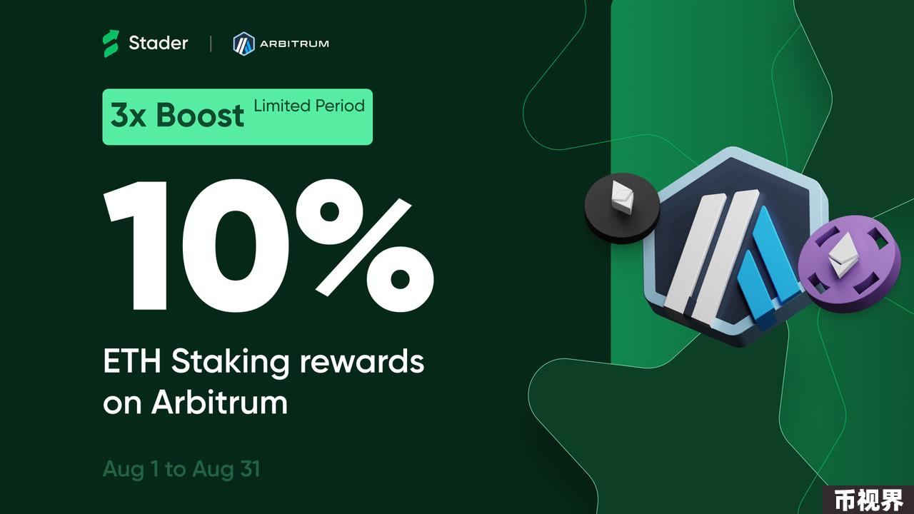

### 能否引领LSD市场的下一波浪潮？Stader的表现值得关注

随着Stader在流动性质押（LSD）市场中的不断发展，其在技术和市场表现方面展现了显著的优势。然而，市场环境的复杂性和竞争的激烈程度也带来了挑战。

近期，Coinbase上线Stader（SD）并将其添加到上币路线图中，尽管这一消息引起了广泛关注，但SD的价格并未如预期般大涨。目前，SD的价格为0.4028美元，市场市值为1781万美元，总锁仓价值（TVL）为3.64亿美元。这表明市场对Stader的信心仍需进一步巩固。

Stader在Arbitrum上线了ETHx流动质押代币，并推出了高达10%年化质押奖励的特别活动，展示了其创新能力和吸引力。Stader通过多池架构和分布式验证技术（DVT），提供了更高效、安全的质押解决方案，相比Lido和Rocket Pool等竞争对手具有独特优势。

然而，Stader能否持续引领LSD市场的下一波浪潮？关键在于其能否在技术创新和市场推广之间找到平衡，提升用户信任和参与度。尽管面临挑战，Stader凭借其创新技术和明确策略，展现了巨大的潜力和增长空间。未来的成功将取决于其能否继续推动技术进步和市场影响力，为用户提供持续的高回报和安全保障。